6CCSDNPEX05

COMPLEMENTAÇÃO E SEGURANÇA ALIMENTAR: UMA PROPOSTA DE EXTENSÃO PARA COMUNIDADES DE BAIXA RENDA
Jossana Pereira de Sousa ⁽⁾; Amanda Patrício Torres ⁽2⁾; Jacieny Janne Leite Gomes ⁽²⁾; Laênia Angélica Andrade Lopes ⁽²⁾; Laís Araújo Lopes ⁽²⁾; Luana Amorim Silva ⁽²⁾; Suênia Maria do Nascimento ⁽²⁾; Whyara Karoline Almeida da Costa ⁽²⁾; Maria Lúcia da Conceição ⁽³⁾; Evandro Leite de Souza ⁽⁴⁾; Jefferson Carneiro de Barros ⁽⁵⁾; Maria Elieidy Gomes de Oliveira ⁽⁵⁾
Centro de Ciências da Saúde/Departamento de Nutrição/PROBEX

RESUMO
Apesar do direito humano a uma alimentação saudável e de qualidade, a fome e a desnutrição ainda são encontradas no Brasil. Em nosso país há também um aproveitamento insuficiente do potencial nutritivo dos alimentos. Objetivou-se elaborar farinha de banana madura e biscoitos e estudar a viabilidade econômica da produção destes produtos e do seu uso como alimentos alternativos. As frutas foram adquiridas em um mercado público de João Pessoa-PB e levadas ao Laboratório de Técnica Dietética do Departamento de Nutrição/CCS/UFPB onde foram processadas para obtenção da farinha. A formulação dos biscoitos foi conduzida utilizando-se diferentes concentrações das farinhas obtidas. A viabilidade econômica dos produtos foi determinada a partir da mensuração do rendimento e do custo após o processamento. Observa-se que os métodos utilizados para a obtenção da farinha de banana madura e dos biscoitos são simples e de fácil aplicabilidade, podendo ser considerados uma prática viável para o aproveitamento dos excedentes de produção e como geração de renda. O baixo custo dos produtos elaborados mostra a viabilidade econômica de inseri-los na alimentação de comunidades de baixa renda como fontes alternativas. Pode-se concluir que a farinha de banana madura e os biscoitos são uma alternativa economicamente viável que pode fazer parte de políticas de Segurança Alimentar e Nutricional contribuindo na garantia do Direito Humano a uma alimentação adequada.

Palavras-chave: segurança alimentar, alimentação alternativa, comunidades de baixa renda.

1 INTRODUÇÃO

Do ponto de vista da Segurança Alimentar e Nutricional, todo mundo tem direito a uma alimentação saudável, acessível, de qualidade, em quantidade suficiente e de modo permanente. Ela deve ser totalmente baseada em práticas alimentares promotoras da saúde, sem nunca comprometer o acesso a outras necessidades essenciais. Esse é um direito do brasileiro, um direito de se alimentar devidamente, respeitando particularidades e características culturais de cada região (CONSEA, 2007).
Apesar do direito a uma alimentação saudável e de qualidade, Madruga (2004) reporta que a fome e a desnutrição no Brasil continuam sendo as principais causas de mortes e doenças de milhões de crianças. Uma das medidas adotadas em nosso país para diminuir este quadro de desnutrição está relacionada aos programas de suplementação alimentar.
Um fato preocupante é que o panorama nutricional brasileiro mostra um aproveitamento insuficiente do potencial nutritivo dos alimentos, ou seja, a escassez de alimentos é agravada pela carência de incentivos para uma melhor utilização de fontes nutricionais disponíveis. Desperdiça-se a complementação alimentar de baixo custo que pode ser encontrada nos vegetais (BENEVIDES et al., 2006).
A banana é um componente constante na dieta dos brasileiros, inclusive os de baixa renda, devido às suas características sensoriais, alto valor nutritivo e baixo custo (CERQUEIRA DE JESUS et al., 2004). Pode ser empregada na produção de uma variedade de produtos como purê, flocos de banana verde (ships), banana liofilizada, banana passa, doce geléia, suflê, bolos, tortas, sorvete, aguardente, dentre outros produtos. Entretanto, quando estes frutos alcançam um estado de maturação elevado, diminui o valor econômico e a aceitabilidade, tornando-se alvo do desperdício.
A alimentação alternativa possibilita o aproveitamento mais racional de recursos naturais ao eliminar o desperdício de alimentos, e parte de alimentos, com grande poder nutritivo (CARLOS VAZ, 2009). Portanto, a alimentação alternativa é uma estratégia de combate à fome e desnutrição colocada especialmente para as classes populares cujo acesso aos alimentos tem sido historicamente negado (SANTOS et al., 2001).
Outro aspecto importante diz respeito à representação social da prática da alimentação alternativa. Enquanto discute-se dentro da comunidade científica sua validade ou não, presume-se que uma parcela significativa da população brasileira, particularmente das classes populares, esteja promovendo ou utilizando a alimentação alternativa em sua dieta cotidiana (SANTOS et al., 2001).
No âmbito da Segurança Alimentar e Nutricional, Benevides et al. (2006) salientam que ocorre um incentivo ao desenvolvimento de novos produtos por órgãos fomentadores de pesquisa, visando o repasse dessas tecnologias para a comunidade.
Diante do exposto, o presente estudo objetivou estudar a viabilidade econômica da produção de biscoito caseiro a partir de farinha de banana madura, como alimento alternativo que pode complementar a ingestão alimentar e gerar renda para pessoas de baixo poder aquisitivo em comunidades carentes.

2 DESCRIÇÃO METODOLÓGICA

2.1 Aquisição dos frutos para elaboração da farinha de banana madura

Bananas da variedade prata (Musa ssp.) foram adquiridas em um Mercado Público de um bairro popular da cidade de João Pessoa-PB, nos meses de julho a dezembro de 2008. Foram realizados três experimentos denominados como I, II e III. A compra dos produtos foi realizada no final do período da manhã, momento em que os preços dos produtos já se encontravam inferiores aos do início do dia.
As frutas obtidas apresentavam-se em estado de maturação avançado, porém adequadas ao consumo humano. Após a aquisição, as frutas foram levadas ao Laboratório de Técnica Dietética do Departamento de Nutrição/CCS/UFPB, onde foi desenvolvido o processamento para obtenção da farinha, conforme a metodologia proposta por Cordeiro (2003), como representado na Figura 1, seguindo uma linha de processo artesanal.
Trituração
Descascamento
Corte manual
Secagem (60°C/72hs)
Acondicionamento
Tratamento com solução antioxidante
Retirada do excesso de água
Armazenamento a temperatura ambiente
Lavagem
Aquisição das bananas
Pesagem dos frutos
Figura 1 – Fluxograma de obtenção da farinha de banana madura.

2.2 Formulação dos biscoitos

A formulação foi realizada no mesmo laboratório, conduzida utilizando-se as farinhas obtidas nos experimentos I, II e III, adequando-se a metodologia proposta por Fasolin et al. (2007) à realidade de comunidades de baixa renda no que se refere ao acesso aos alimentos, às condições de vida e à cultura dessa população.
Na produção dos biscoitos foram utilizadas misturas compostas de farinha de trigo e 5, 10, 20 e 30 % de farinha de banana madura. Os ingredientes complementares foram amido de milho, açúcar, margarina, fermento em pó, ovo, sal e água, todos adquiridos em mercados populares.
Os ingredientes foram misturados até a obtenção de uma massa homogênea, seguido de repouso por 30 minutos. A massa foi estendida, moldada em pequenos pedaços quadrangulares e me seguida submetida à secagem. A seqüência das etapas empregada para a formulação dos biscoitos com diferentes teores de farinha de banana pode ser observada na Figura 2.
Farinha de banana
Farinha de trigo
Mistura
Mistura
Mistura
Massa
Descanso (30 minutos)
Modelagem dos biscoitos
Tratamento térmico a 180 ºC (15 minutos)
Mistura
Água
Pesagem dos ingredientes
Adição do amido, margarina, açúcar, sal e fermento biológico ao recipiente

Figura 2 – Fluxograma do processo de formulação dos biscoitos

2.3 Viabilidade econômica dos produtos

A viabilidade econômica dos produtos (farinha e biscoitos) obtidos foi determinada a partir da mensuração do rendimento e do custo após o processamento, considerando o volume total de produto produzido e o preço de mercado de cada ingrediente utilizado nas diferentes formulações de biscoito.
O rendimento da farinha de banana foi calculado pela relação entre o peso da polpa e o peso da farinha de banana madura obtida, e o dos biscoitos pela relação entre o peso da massa dos biscoitos e o peso dos biscoitos. Os rendimentos foram expressos em percentual.
O custo de 100 g da farinha de banana madura foi quantificado a partir do valor em reais da matéria prima e do peso total da farinha obtida. Para as diferentes formulações de massa dos biscoitos o custo foi determinado levando-se em consideração os preços de mercado dos ingredientes utilizados nas formulações.

3 RESULTADOS

3.1 Elaboração da farinha de banana madura

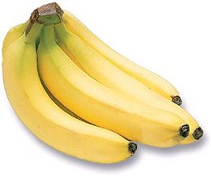
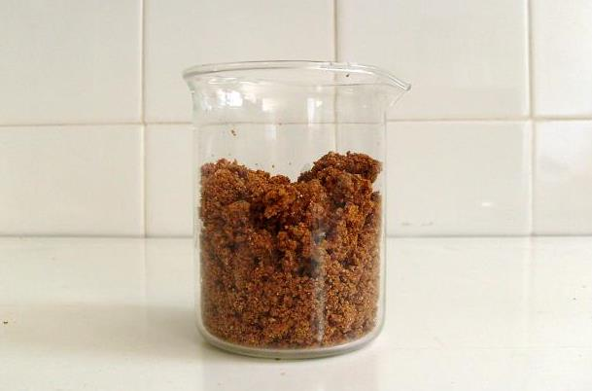
As matérias-primas-banana foram submetidas ao processamento conforme descrito por Cordeiro (2003), incluindo as etapas de pesagem dos frutos, lavagem em água de abastecimento, descascamento manual, tratamento antioxidante com solução de ácido cítrico a 5 %, corte manual em sentido longitudinal utilizando faca de mesa, secagem em estufa estabilizada a 60 ºC por 72 h, trituração em liquidificador doméstico, acondicionamento em plásticos de polietileno e armazenamento a temperatura ambiente.
Observa-se que os métodos utilizados para a obtenção da farinha de banana madura são simples e de fácil aplicabilidade, por isso, este processamento pode ser considerado uma prática necessária e viável para o aproveitamento dos excedentes de produção, com geração de renda e redução de perdas (MOTA, 2005). É um processo de fácil aplicação que, além de prolongar a vida de prateleira, diminui o peso do produto para o transporte e o espaço necessário para o armazenamento (AGUIRRE; GASPARARINO FILHO, 2002).
A produção de farinha de banana madura pode ser considerada um produto alternativo de incentivo à geração de renda e adoção na alimentação, podendo vir a melhorar condições nutricionais de indivíduos de baixa renda, cuja alimentação não é suficiente para suprir suas necessidades de nutrientes.

3.2 Formulação dos biscoitos

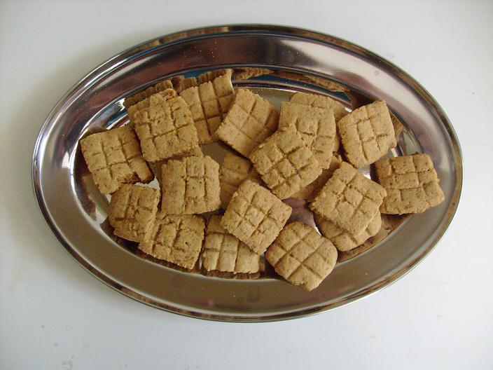
Os biscoitos apresentam grande consumo, longa vida de prateleira e boa aceitação, sobretudo entre as crianças, e são formulados com a intenção de fortificá-los com farinha de banana e torná-los fontes de fibras, proteínas, sais minerais e carboidratos, necessários à nutrição (JAMES; COURTNEY; LORENZ, 1989).
Um produto com tais características, aliadas a sua enorme diversidade, revela-se um bom veículo para a inserção de farinhas, seja por razões econômicas, seja por razões nutricionais (EL-DASH; GERMANI, 1994). O biscoito é um alimento bastante popular e consumido por todas as faixas etárias, conquistando principalmente as crianças.
O enriquecimento de biscoitos com alimentos como a farinha de banana torna-o uma excelente fonte de nutrientes e energia que pode ser utilizada como complementação alimentar principalmente para as crianças. A introdução deste tipo de alimento na merenda escolar pode contribuir para a redução das carências nutricionais.
A formulação dos biscoitos é simples e viável às comunidades de baixa renda que se habilitem a produzi-lo com o intuito de promover geração de renda e emprego.

3.3 Viabilidade econômica dos produtos

Os rendimentos obtidos para as farinhas I, II e III foram na ordem de 22,50; 18,71; e 28,17 %, respectivamente, quantificados a partir do peso bruto (PB) dos frutos, peso dos resíduos (PR) e peso da polpa (PP). Os rendimentos médios dos biscoitos elaborados com diferentes concentrações de farinha de banana madura podem ser visualizados na Figura 3.

Figura 3 – Rendimento médio dos biscoitos formulados com diferentes concentrações de farinha de banana madura

O rendimento das farinhas de banana madura avaliadas foram inferiores aos resultados encontrados por Fasolin et al. (2007) e Dotto (2004), cujos rendimentos foram de 33,97 e 28,3 %, respectivamente. Em contrário, os rendimentos médios dos biscoitos elaborados com diferentes concentrações de farinha de banana madura foram elevados.
Os custos dos produtos produzidos podem ser melhor visualizados na Figura 4.
0,72
0,49
0,41
0,42
0,43
0,44
0,03
0,40
0,60
0
0,1
0,2
0,3
0,4
0,5
0,6
0,7
0,8
Experimento
I
Experimento
II
Experimento
III
Controle
5%
10%
20%
30%
Unidade do
Farinha (100 g)
Massa dos biscoitos (100 g)
Biscoito
Produtos
Custo (R$)
Figura 4 – Custo médio dos produtos elaborados a partir da banana

Em cada experimento realizado para a obtenção das farinhas de banana madura foram adquiridas 60 bananas ao custo de R$ 3,00. Após o processamento da farinha constatou-se que 100 g das farinhas I, II e III tiveram um custo de 60, 72, e 49 centavos, respectivamente. Esses valores revelam baixo custo na produção de consideráveis quantidades da farinha de banana, acessível para qualquer classe social.
Para a produção dos biscoitos, foi observado que 100 g de massa pronta incluíram, além do controle, as diferentes formulações de 5, 10, 15, 20 e 30 %, ao custo de 40, 41, 42, 43 e 44 centavos, respectivamente, tendo a unidade do biscoito um custo de três centavos.
O baixo custo da farinha e dos biscoitos mostra a viabilidade econômica de inserir esses produtos como fontes alternativas para o enriquecimento de outros alimentos como pães, mingaus, papas, bolos, tortas, dentre outros utilizados na alimentação de comunidades de baixo poder aquisitivo.
Esses produtos podem representar uma opção de aproveitamento de excedentes de feiras-livres e centrais de abastecimento, para os frutos fora dos padrões de comercialização, que podem ser usados na elaboração de produtos diversos. Do ponto de vista social, é uma atividade geradora de empregos e renda que pode facilmente ser desenvolvida em comunidades carentes.

4 CONCLUSÃO

Os resultados encontrados neste projeto revelaram que os biscoitos formulados a partir de farinha de banana madura apresentam fluxograma de processamento simples e viável que podem ser facilmente reproduzido por pessoas que objetivam a geração de renda, principalmente aquelas cuja renda é insuficiente para manutenção das necessidades básicas do ser humano.
Os rendimentos das farinhas e dos biscoitos foram significativos, em função do total em reais despendido para sua elaboração. No que se refere ao aspecto econômico da elaboração desses produtos pode-se concluir que são de baixo custo, o que os torna uma alternativa lucrativa de geração de renda. A viabilização da geração de renda pode ser efetivada a partir da iniciativa de líderes comunitários ou até mesmo de qualquer pessoa que se dispuser a fabricar e comercializar a farinha de banana madura e os biscoitos.
Assim, estes produtos podem constituir uma forma alternativa e viável de complemento alimentar seguro e de baixo custo, e serem utilizados como matéria prima para elaboração de outros produtos alternativos de inserção em Políticas de Segurança Alimentar e Nutricional, contribuindo na garantia do Direito Humano à alimentação adequada.

REFERÊNCIAS

AGUIRRE, J.M., GASPARINO FILHO, J. Desidratação de Frutas e Hortaliças. Campinas: ITAL, 2002. 205p. (Manual Técnico).

BENEVIDES, C.M.J. et al. Uso de farinha mista de trigo e semente de abóbora (Cucúrbita máxima) na elaboração de pão francês. In: CONGRESSO BRASILEIRO DE CIÊNCIA E TECNOLOGIA DE ALIMENTOS, 20, 2006, Curitiba. Anais...Curitiba: SBCTA, 2006.

CARLOS VAZ, J. Combate a fome com alimentação alternativa. Disponível em: <http://www.ptpr.org.br/documentos/pt_pag/P%C3%B3lis/Desenvolvimento%20Social/Nr.%20004%20%20Combatendo%20a%20Fome%20com%20Alimenta%C3%A7%C3%A3o%20Alternativa.pdf> Acesso: 21 out. 2009.

CERQUEIRA DE JESUS, S.; FOLEGATTI, M.I.S.; MATSUURA, F.C.A.U.; CARDOSO, R.L. Caracterização físico e química de frutos de diferentes genótipos de bananeira. Bragabtia. V.63, n.3, 1-10, 2004.

CONSEA. Lei de Segurança Alimentar e Nutricional. Disponível em: <http://www.planalto.gov.br/consea/3Conferencia/Static/Documentos/Cartilha_CONSEA-2007_NOVO.pdf>. Acesso em: 22 out. 2009.

CORDEIRO, Z. J. M. Cultivo da banana para o projeto formoso. Embrapa Mandioca e Fruticultura Tropical, Bahia, 2003. Disponível em: <http://sistemasdeproducao.cnptia.embrapa.br/FontesHTML/Banana/BananaFormoso/Processamento.htm>. Acesso em: 30 out. 2008.

DOTTO, D. C. 2004. Obtenção de farinha de banana verde, sua caracterização quanto a alguns componentes e avaliação de seu uso em formulações de bolo como substituta parcial da farinha de trigo. Monografia (Especialização). Universidade Estadual do Oeste do Paraná – Unioeste/Departamento de Engenharia Química, Toledo/PR, 51 p.

EL-DASH, A. A.; GERMANI, R. Tecnologia de farinha mistas: uso de farinhas mistas na produção de biscoitos. 1. ed. Empresa Brasileira de Pesquisa de Tecnologia Agroindustrial de Alimentos (EMBRAPA – SPI): Brasília, 1994, 47p.

FASOLIN, L. H.; ALMEIDA, G. C.; CASTANHO, P. S.; NETTO-OLIVEIRA, E. R. Biscoitos produzidos com farinha de banana: avaliações química, física e sensorial, Ciência e Tecnologia de Alimentos, v. 27, n. 3, p. 524-529, 2007.

JAMES, C.; COURTNEY, D. L. D.; LORENZ, K. Rice bran-soy blends as protein supplements in cookies. Int. J. Food Sci. Tecnol., v. 24, n. 5, p. 495-502, 1989.

MADRUGA, M. S.; SANTOS, H. B.; BION, F. M.; ANTUNES, N. L. M. Avaliação nutricional de uma dieta suplementada com multimistura: estudo em ratos. Ciênc. Tecnol. Aliment., Campinas, 24(1): 129-133, jan.-mar. 2004

MOTA, R. V. da. Avaliação da qualidade de banana passa elaborada a partir de seis cultivares. Ciência e Tecnologia de Alimentos, v. 25, n. 3, p., 2005.

SANTOS, L. A. S.; LIMA, A. M. P.; PASSOS, I. V.; SANTOS, L. M. P.; SOARES, M. D.; SANTOS, S. M. C. Uso e percepções da alimentação alternativa no estado da Bahia: um estudo preliminar. Rev. Nutr., Campinas, 2001 . Disponível em: <http://www.scielo.br/scielo.php?script=sci_arttext&pid=S141552732001000400006&lng=en&nrm=iso>. Acesso em: 25 Jan. 2009.

⁽?⁾ Bolsista, ⁽²⁾ Voluntário/colaborador, ⁽³⁾ Orientador/Coordenador, ⁽⁴⁾ Prof. Colaborador, ⁽⁵⁾ Técnico colaborador

